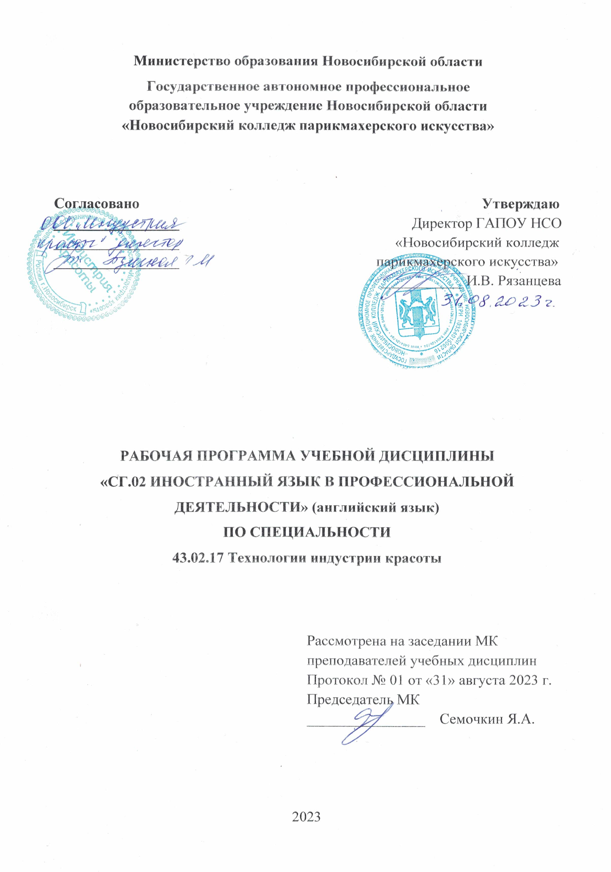
Рабочая программа учебной дисциплины разработана на основе Федерального государственного образовательного стандарта среднего профессионального образования (далее – ФГОС СПО) по специальности 43.02.17 Технологии индустрии красоты, укрупненная группа профессий 43.00.00 Сервис и туризм.
Срок получения СПО по ППССЗ в очной форме обучения - 2 года 10 месяцев.

Организация-разработчик:
ГАПОУ НСО «Новосибирский колледж парикмахерского искусства»

Разработчики:
Квачева М.А., зам директора по УПР
Черницкая Н.В., методист ВК
Протасова Л.В., преподаватель иностранного языка 1КК
Рассмотрена и рекомендована к утверждению на заседании методической комиссии преподавателей учебных дисциплин
31.08.2023 г. протокол № 1

© ГАПОУ НСО «Новосибирский колледж парикмахерского искусства», 2023
СОДЕРЖАНИЕ
 |  | Стр.
 | ОБЩАЯ ХАРАКТЕРИСТИКА РАБОЧЕЙ ПРОГРАММЫ УЧЕБНОЙ ДИСЦИПЛИНЫ | 4
 | СТРУКТУРА И СОДЕРЖАНИЕ УЧЕБНОЙ ДИСЦИПЛИНЫ | 5
 | УСЛОВИЯ РЕАЛИЗАЦИИ УЧЕБНОЙ ДИСЦИПЛИНЫ | 11
 | КОНТРОЛЬ И ОЦЕНКА РЕЗУЛЬТАТОВ ОСВОЕНИЯ УЧЕБНОЙ ДИСЦИПЛИНЫ | 12

1. ОБЩАЯ ХАРАКТЕРИСТИКА РАБОЧЕЙ ПРОГРАММЫ УЧЕБНОЙ ДИСЦИПЛИНЫ «СГ.02 ИНОСТРАННЫЙ ЯЗЫК В ПРОФЕССИОНАЛЬНОЙ ДЕЯТЕЛЬНОСТИ» (английский язык)

1.1. Место дисциплины в структуре основной образовательной программы:
Учебная дисциплина «Иностранный язык в профессиональной деятельности» является обязательной частью социально-гуманитарного цикла основной образовательной программы в соответствии с ФГОС СПО по специальности 43.02.17 Технологии индустрии красоты.
Особое значение дисциплина имеет при формировании и развитии ОК 01-06, ОК 09
1.2. Цель и планируемые результаты освоения дисциплины:
В рамках программы учебной дисциплины обучающимися осваиваются умения и знания
Код ПК, ОК | Умения | Знания
ОК 01- 06  ОК 09 | - понимать общий смысл четко произнесенных высказываний на известные темы (профессиональные и бытовые);  - понимать тексты на базовые профессиональные темы;  - участвовать в диалогах на знакомые общие и профессиональные темы;  - строить простые высказывания о себе и о своей профессиональной деятельности;  - кратко обосновывать и объяснить свои действия (текущие и планируемые);  - писать простые связные сообщения на знакомые или интересующие профессиональные темы | - правила построения простых и сложных предложений на профессиональные темы;  - основные общеупотреби-тельные глаголы (бытовая и профессиональная лексика);  - лексический минимум, относящийся к описанию предметов, средств и процессов профессиональной деятельности;  - особенности произношения  - правила чтения текстов профессиональной направленности

2. СТРУКТУРА И СОДЕРЖАНИЕ УЧЕБНОЙ ДИСЦИПЛИНЫ
Вид учебной работы | Объем в часах
Объем образовательной программы учебной дисциплины | 134
в т.ч. в форме практической подготовки | 66
в т. ч.:
теоретическое обучение | 14
практические занятия | 104 (в т.ч. 2дз)
самостоятельная работа (практич.) | 16
Промежуточная аттестация в форме дифференцированного зачета (практич.) | 2
2.1. Объем учебной дисциплины и виды учебной работы

2.2. Тематический план и содержание учебной дисциплины

Наименование  разделов и тем | Содержание учебного материала и формы организации деятельности обучающихся | Объем акад. ч.: в форме практ. зан./теор. | Коды компетенций, формированию ко-торых способствует элемент программы
1 | 2 | 3 | 4
РАЗДЕЛ 1. ВВОДНО-КОРРЕКТИВНЫЙ КУРС ИНОСТРАННОГО ЯЗЫКА (АНГЛИЙСКИЙ ЯЗЫК) |  | 12/2
Тема 1.1. Характеристики людей: друзей, родных, коллег и близких и т.д. (внешность, характер, личностные качества) | Тематика практических занятий | 6 | ОК 01-06  ОК 09
Фонетический материал
- основные звуки и интонемы английского языка;
- основные способы написания слов на основе знания правил правописания;
-совершенствование орфографических навыков.
Лексический материал по теме.
Грамматический материал:
- простые нераспространенные предложения с глагольным, составным именным и составным глагольным сказуемым (с инфинитивом);
- простые предложения, распространенные за счет однородных членов предложения и/или второстепенных членов предложения;
- предложения утвердительные, вопросительные, отрицательные, побудительные и порядок слов в них;
- безличные предложения;
- понятие глагола-связки.
Тема 1.2. Межличностные отношения дома, в учебном заведении, на работе | Тематика практических занятий | 6/2 | ОК 01-06  ОК 09
Лексический материал по теме:
- расширение потенциального словаря за счет овладения интернациональной
лексикой, новыми значениями известных слов и новых слов, образованных на основе продуктивных способов словообразования.
Грамматический материал:
- модальные глаголы, их эквиваленты;
- предложения с оборотом there is/are;
- сложносочиненные предложения: бессоюзные и с союзами and, but.
- образование и употребление глаголов в Present, Past, Future Simple/Indefinite

РАЗДЕЛ 2. РАЗВИВАЮЩИЙ КУРС ОБУЧАЮЩИХСЯ |  | 42/0
Тема 2.1.  Повседневная жизнь, условия жизни и работы, учебный день, выходной день | Тематика практических занятий | 6 | ОК 01-06  ОК 09
Лексический материал по теме.
Грамматический материал:
- имя существительное: его основные функции в предложении; имена существительные во множественном числе, образованные по правилу, а также исключения.
- артикль: определенный, неопределенный, нулевой. Основные случаи употребления определен-ного и неопределенного артикля. Употребление существительных без артикля.
Тема 2.2. Новости, средства массовой информации | Тематика практических занятий | 6
Лексический материал по теме.
Грамматический материал:
- числительные;
- система модальности.
- образование и употребление глаголов в Past, Future Simple/Indefinite.
Тема 2.3. Российская Федерация. Государственное устройство, правовые институты. Москва. Достопримечательности | Тематика практических занятий | 6 | ОК 01-06  ОК 09
Лексический материал по теме.
Грамматический материал:
- образование и употребление глаголов в Present, Past, Future Simple/Indefinite
Тема 2.4. Великобритания. Лондон. Государственное устройство. Культурные и национальные традиции, обычаи и праздники | Тематика практических занятий | 6 | ОК 01-06  ОК 09
Лексический материал по теме.
Грамматический материал:
- образование и употребление глаголов в Present, Past, Future Simple/Indefinite,
- использование глаголов в Present Simple/Indefinite для выражения действий в будущем
- придаточные предложения времени и условия (if, when)
Тема 2.5. США. Вашингтон. Государственное устройство. Культурные и национальные традиции, обычаи и праздники | Тематика практических занятий | 6 | ОК 06  ОК 0901-
Лексический материал по теме.
Грамматический материал:
- образование и употребление глаголов в Present Continuous/Progressive, Present Perfect;
- местоимения: указательные (this/these, that/those) с существительными и без них, личные, притяжательные, вопросительные, объектные
Тема 2.6. Образование в России и за рубежом, среднее профессиональное образование | Тематика практических занятий | 6 | ОК 01-06  ОК 09
Лексический материал по теме.
Грамматический материал:
- сложноподчиненные предложения с союзами because, so, if, when, that, that is why;
- понятие согласования времен и косвенная речь.
- неопределенные местоимения, производные от some, any, no, every.
- имена прилагательные в положительной, сравнительной и превосходной степенях, образованные по правилу, а также исключения.
- наречия в сравнительной и превосходной степенях, неопределенные наречия, производные от some, any, every
Тема 2.7. Компьютер. Интернет. Средства массовой информации | Тематика практических занятий | 6 | ОК 01-06  ОК 09
Лексический материал по теме.
Грамматический материал:
- глаголы в страдательном залоге, преимущественно в Indefinite Passiv
РАЗДЕЛ 3. ПРЕДОСТАВЛЕНИЕ УСЛУГ ИНДУСТРИИ КРАСОТЫ |  | 66/12
Тема 3.1. Внешность. Черты лица, фигура. Особенности характера | Тематика практических занятий | 6/2 | ОК 01-06  ОК 09
Лексический материал по теме.
Грамматический материал:
- предложения со сложным дополнением типа I want you to come here;
- сложноподчиненные предложения с союзами for, as, till, until, (as) though;
- предложения с союзами neither…nor, either…or; .
Тема 3.2. Профессии специалиста индустрии красоты | Тематика практических занятий | 6 | ОК 01-06  ОК 09
Лексический материал по теме.
Грамматический материал:
- глаголы в страдательном залоге, преимущественно в Indefinite Passive;
-сложноподчиненные предложения с придаточными типа If I were you, I would do English, instead of French.
Тема 3.3.  Функциональные обязанности специалиста индустрии красоты | Тематика практических занятий | 6 | ОК 01-06  ОК 09
Лексический материал по теме.
Грамматический материал:
- предложения со сложным дополнением типа I want you to come here;
-сложноподчиненные предложения с союзами for, as, till, until, (as) though;
-сложноподчиненные предложения с придаточными типа If I were you, I would do English, instead of French;
Глаголы в страдательном залоге, преимущественно в Indefinite Passive
Тема 3.4. Уход за кожей человека. Физиологические свойства кожи. Диагностика кожи. Виды кожи | Тематика практических занятий | 6/2 | ОК 01-06  ОК 09
Лексический материал по теме.
Грамматический материал для продуктивного усвоения:
- распознавание и употребление в речи изученных ранее коммуникативных и структурных типов предложения;
- систематизация знаний о сложносочиненных и сложноподчиненных предложениях, в том числе условных предложениях (Conditional I, II, III)
Тема 3.5.  Средства по уходу за кожей лица и тела. Уход за кожей в до-машних условиях | Тематика практических занятий | 6 | ОК 01-06  ОК 09
Лексический материал по теме.
Грамматический материал:
- дифференциальные признаки глаголов в Past Continuous;
- признаки инфинитива и инфинитивных оборотов и способы передачи их значений на родном языке
Тема 3.6  Физиология старения кожи. Предупреждение старения кожи. | Тематика практических занятий | 6 | ОК 01-06  ОК 09
Лексический материал по теме.
Грамматический материал:
- глаголы в страдательном залоге.
Тема 3.7. Методы омолаживания кожи | Тематика практических занятий | 6 | ОК 01-06  ОК 09
Лексический материал по теме.
Грамматический материал:
- инфинитив и инфинитивные обороты и способы передачи их значений на родном языке.
- признаки и значения слов и словосочетаний с формами на –ing без обязательного различения их функций
Тема 3.8. Декоративная косметика. Техники маникюра и педикюра | Тематика практических занятий | 6/2 | ОК 01-06  ОК 09
Лексический материал по теме.
Грамматический материал:
- инфинитив и инфинитивные обороты и способы передачи их значений на родном языке.
- признаки и значения слов и словосочетаний с формами на –ing без обязательного различения их функций

Тема 3.9. Предприятие индустрии красоты. Оборудование предприятия индустрии красоты. Профессиональные инструменты. Персонал | Тематика практических занятий | 6/2 | ОК 01-06  ОК 09
Лексический материал по теме.
Грамматический материал:
- дифференциальные признаки глаголов в Past Perfect, Past Continuous, Future in the Past;
- признаки инфинитива и инфинитивных оборотов и способы передачи их значений на родном языке
Тема 3.10.  Мода и стиль в индустрии красоты. Обобщение терминов индустрии красоты.  Направления моды, бренды индустрии красоты | Тематика практических занятий | 6/2 | ОК 01-06  ОК 09
Лексический материал по теме.
Грамматический материал для продуктивного усвоения:
- распознавание и употребление в речи изученных ранее коммуникативных и структурных типов предложения;
- машинный перевод.
Тема 3.11.  Профессиональная этика. Поведение работника предприятия индустрии красоты. Профессиональный имидж | Тематика практических занятий | 4+2дз/2 | ОК 01-06  ОК 09
Лексический материал по теме.
Грамматический материал:
- конструкция to have (get) something done;
- структурная организация текста;
- аннотирование текста, статьи.
Промежуточная аттестация – дифференцированный зачет по итогам курса учебной дисциплины |  | 2/0
Всего: |  | 134 (120/14)

3. УСЛОВИЯ РЕАЛИЗАЦИИ ПРОГРАММЫ УЧЕБНОЙ ДИСЦИПЛИНЫ

3.1. Для реализации программы учебной дисциплины предусмотрены следующие специальные помещения:
Кабинет «Иностранного языка»,
оснащенный оборудованием: посадочными местами по количеству обучающихся; рабочим местом преподавателя, доской учебной, дидактическими пособиями; программным обеспечением; видеофильмами; видеоборудованием (мультимедийный проектор с экраном); магнитной доской.
Для проведения компьютерного тестирования и организации самостоятельной работы имеется учебное помещение с рабочими местами, оснащенными компьютерами по количеству посадочных мест; профессиональными компьютерными программами.

3.2. Информационное обеспечение реализации программы
Для реализации программы библиотечный фонд колледжа имеет печатные и/или электронные образовательные и информационные ресурсы для использования в образовательном процессе.

3.2.1. Основные печатные и электронные издания
- Planet of English: Учебник английского языка: учебник для студентов учреждений сред. проф. образования / Г.Т. Безкоровайная. - 11 изд. стер. - М.: Издательский центр «Академия», 2022. – 256 с.
- Голубев А.П. Английский язык: учеб. для студ. учр. СПО / А.П. Голубев. – Изд. 19-е, стер. – М.: ИЦ Академия, 2020. – 336 с.
- Куряева, Р. И. Английский язык. Лексико-грамматическое пособие в 2 ч. Часть 1 : учебное пособие для среднего профессионального образования / Р. И. Куряева. — 8-е изд., испр. и доп. — Москва : Издательство Юрайт, 2021. — 264 с. — (Профессиональное образова-ние). — ISBN 978-5-534-09890-7. — Текст : электронный // ЭБС Юрайт [сайт]. — URL: https://urait.ru/bcode/471034
- Куряева, Р. И. Английский язык. Лексико-грамматическое пособие в 2 ч. Часть 2 : учебное пособие для среднего профессионального образования / Р. И. Куряева. — 8-е изд., испр. и доп. — Москва : Издательство Юрайт, 2021. — 254 с. — (Профессиональное образова-ние). — ISBN 978-5-534-09927-0. — Текст : электронный // ЭБС Юрайт [сайт]. — URL: https://urait.ru/bcode/471035
- Лаврик Г.В. Planet of English.Social & Financial Services Practice Book. Английский язык. Практикум для профессий и специальностей социально-экономического профиля СПО. – М.: ИЦ «Академия», 2021.
- Щербакова Н.И. Английский язык для специалистов индустрии красоты: учеб. пособие / Н.И. Щербакова. – 2-е изд., испр. – М.: Кнорус, 2021. – 400с.

3.2.2. Дополнительные источники
1. Агабекян И.П. Английский язык: учебное пособие / И.П. Агабекян. – Изд. 4-е. – Ростов н/Д: Феникс, 2020. – 316 с.
2. Маньковская З.В. Английский язык: учебное пособие / З.В.Маньковская – Москва: ИНФРА-М, 2022. – 200 с.
3. Радовель В.А. Английский язык в сфере услуг: учебное пособие / В.А. Радовель. - Москва: ИНФРА-М, 2019. – 344 с.

- КОНТРОЛЬ И ОЦЕНКА РЕЗУЛЬТАТОВ ОСВОЕНИЯ УЧЕБНОЙ ДИСЦИПЛИНЫ

Результаты обучения | Критерии оценки | Методы оценки
Перечень знаний, осваиваемых  в рамках дисциплины:  - правила построения простых и сложных предложений на профессиональные темы;  - основные общеупотреби-тельные глаголы (бытовая и профессиональная лексика);  - лексический минимум, относящийся к описанию предметов, средств и процессов профессиональной деятельности;  - особенности произношения  правила чтения текстов профессиональной направленности | Полнота ответов, точность формулировок, адекватность применения лексико-грамматических конструкций и профессиональной терминологии.  Не менее 60% правильных ответов | Текущий контроль:  - тестирование;  - устный опрос;  - оценка подготовленных  обучающимися сообщений,  докладов, эссе, мультимедийных презентаций.  Контрольные/срезовые работы по итогам семестра/раздела/темы  Итоговый контроль:  Дифференцированный зачет
Перечень умений, осваиваемых  в рамках дисциплины:  - понимать общий смысл четко произнесенных высказываний на известные темы (профессиональные и бытовые);  - понимать тексты на базовые профессиональные темы;  - участвовать в диалогах на знакомые общие и профессиональные темы;  - строить простые высказывания о себе и о своей профессиональной деятельности;  - кратко обосновывать и объяснить свои действия (текущие и планируемые);  писать простые связные сообщения на знакомые или интересующие профессиональные темы | Правильность, полнота выполнения заданий, точность формулировок.  Связность и беглость речи  Соответствие произношения нормативному  Адекватность, оптимальность выбора лексических единиц и грамматических конструкций.  Точность оценки, взаимооценки, самооценки выполнения заданий | - защита подготовленных обучающимися мультимедийных презентаций по одной из предложенных тем;  - анализ выполнения заданий для самостоятельной работы  – экспертная оценка решения практических заданий

